华南师范大学2020年上半年本科论文写作技能培训班预报名系统报名流程说明

建议使用 谷 歌 浏 览 器 登录，360浏览器请使用兼容模式打开
请仔细阅读并按照以下步骤完成论文写作培训申请：
1、申请登录入口
登录预报名网站：http://emzkos.scnu.edu.cn/ 点击“注册页面”，如下图
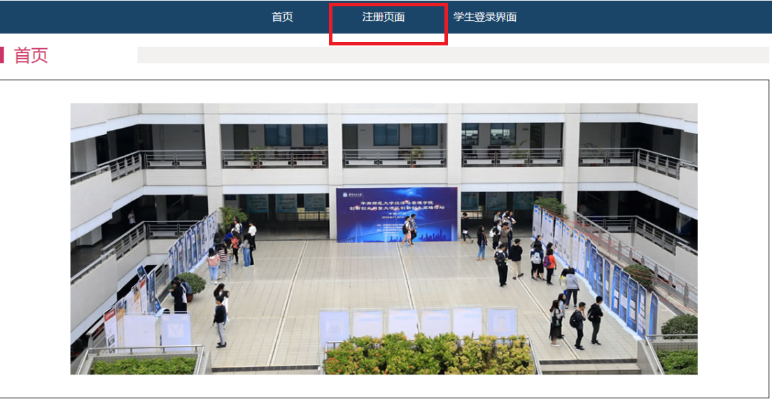
选中所报专业，填写真实姓名、身份证号、准考证号、手机号码，核对信息后点击“注册”。如下图：
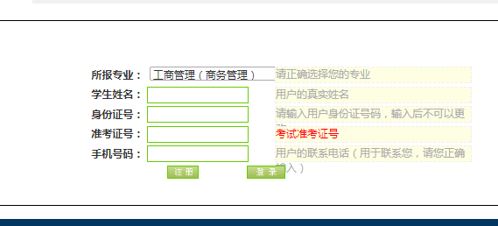
2、网上填写学生信息表
（一）注册成功后，点击“学生登录界面”进入如下页面
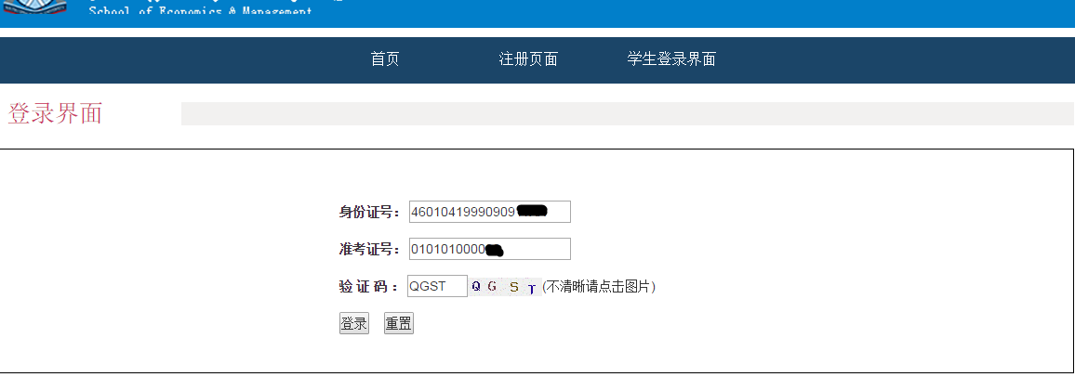
（二）登录后填写以下圈红的信息。
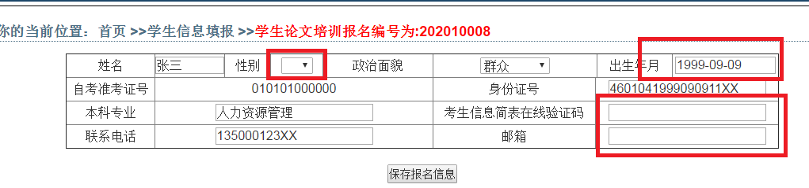
3、确认填报信息，准确无误后点击提交，打印论文写作技能班培训申请，进入“预览并打印”
4、查询申请结果
学员在本科论文写作技能培训班预报名系统提交信息后，请在12月30日再次进入培训预报名系统，查询资料提交结果，操作流程如下：
1.进入门户地址: http://emzkos.scnu.edu.cn/ ，点击“学生论文登录界面”按钮；
2.登录后，点击下图中“写作培训报名查询”。
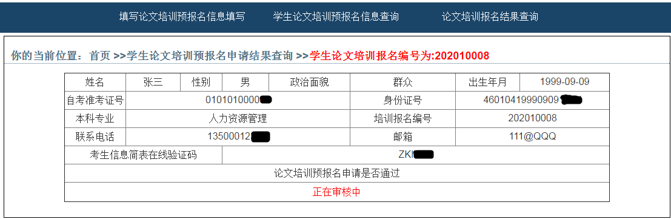 若申请结果显示“审核通过”， 证明你的预报名资料已审核成功，请牢记论文培训报名编号，打印报名表，并在指定的时间内进行缴费，如不按期缴费，视为放弃本次论文培训。

